


实验报告

课程：数字信号处理

实验二： IIR数字滤波器设计

姓 名 凌智城
学 号 201806061211
专业班级 通信工程1803班
老 师 黄国兴
学 院 信息工程学院

提交日期 2020年6月3日

实验项目名称
1 实验目的
(1) 熟悉用双线性变换法设计IIR数字滤波器的原理与方法。
(2) 掌握数字滤波器的计算仿真方法。
(3) 通过观察对实际心电图信号的滤波作用，获得数字滤波的感性知识。
2 实验原理
- IIR数字滤波器的系统函数可以写成
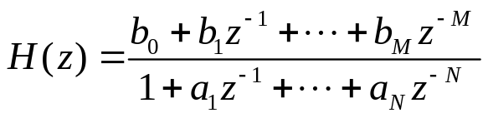
设计经典的IIR数字滤波器，就是要确定该系统函数中的两组系数：
Num：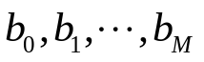
Den：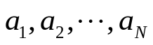
也就是说，这两组系数确定了，IIR数字滤波器的理论设计就完成了。接下来可以进行结构变换和系数量化。
- IIR数字滤波器的设计可以借助模拟滤波器的设计方法。先设计一个模拟原型滤波器，然后转换成数字滤波器。
- 模拟滤波器的原型有很多种。常用的低通模拟滤波器原型有四种：巴特沃斯（Butterworth）滤波器、切比雪夫Ⅰ型（ChebyshvⅠ）滤波器、切比雪夫Ⅱ型（ChebyshvⅡ）滤波器、椭圆（Elliptic）滤波器。这些滤波器的增益（Gain）曲线如图2-1所示。
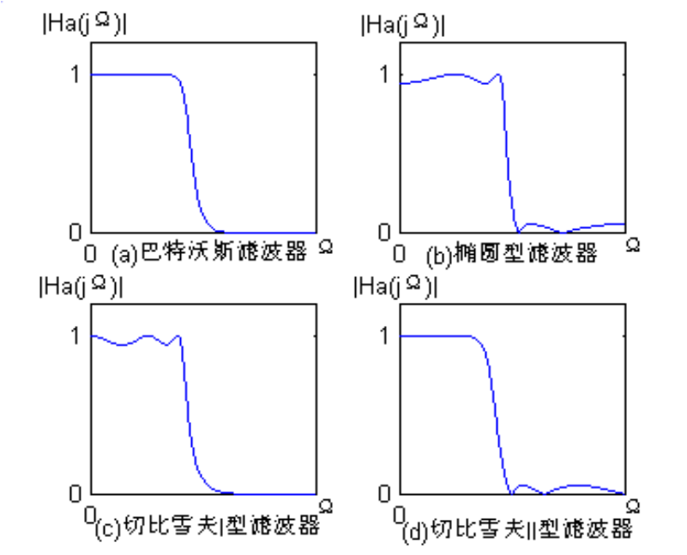
图2-1 四种滤波器幅频特性曲线
- 滤波器设计指标可分为模拟指标和数字指标，绝对指标和相对指标。一般来说，具体指标有通带的边界频率、阻带的边界频率，通带最大衰减，阻带最小衰减四种。低通滤波器指标具体含义如图2-2所示
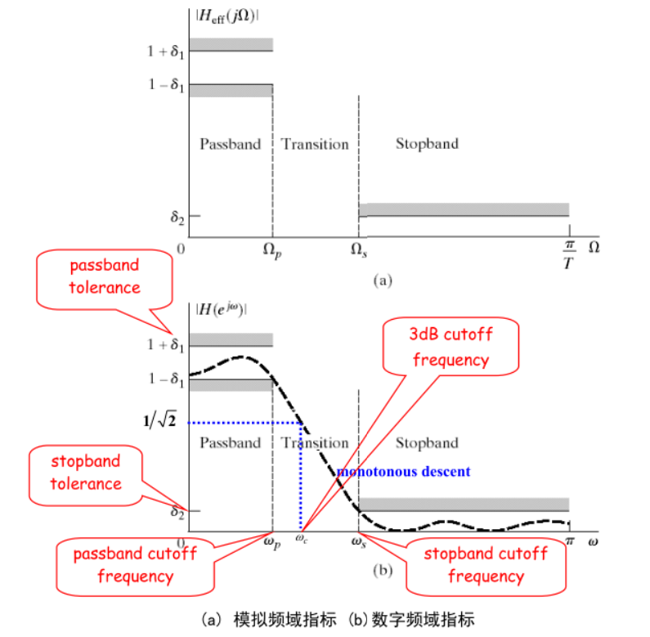
图2-2 低通滤波器指标
- 根据指标设计模拟滤波器，得到传输函数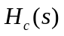。用双线性变换法，
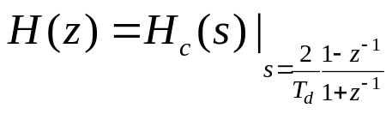
其中，为了防止频率响应曲线发生畸变，设计指标的模拟频率与数字频率间的关系需作预畸变：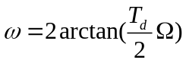或者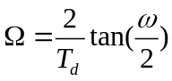
3 实验内容和结果分析（思考题）
- 巴特沃斯滤波器
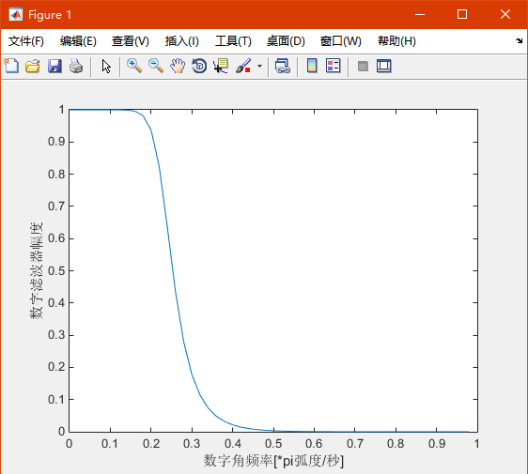
图3-1-1 巴特沃斯滤波器幅频特性曲线
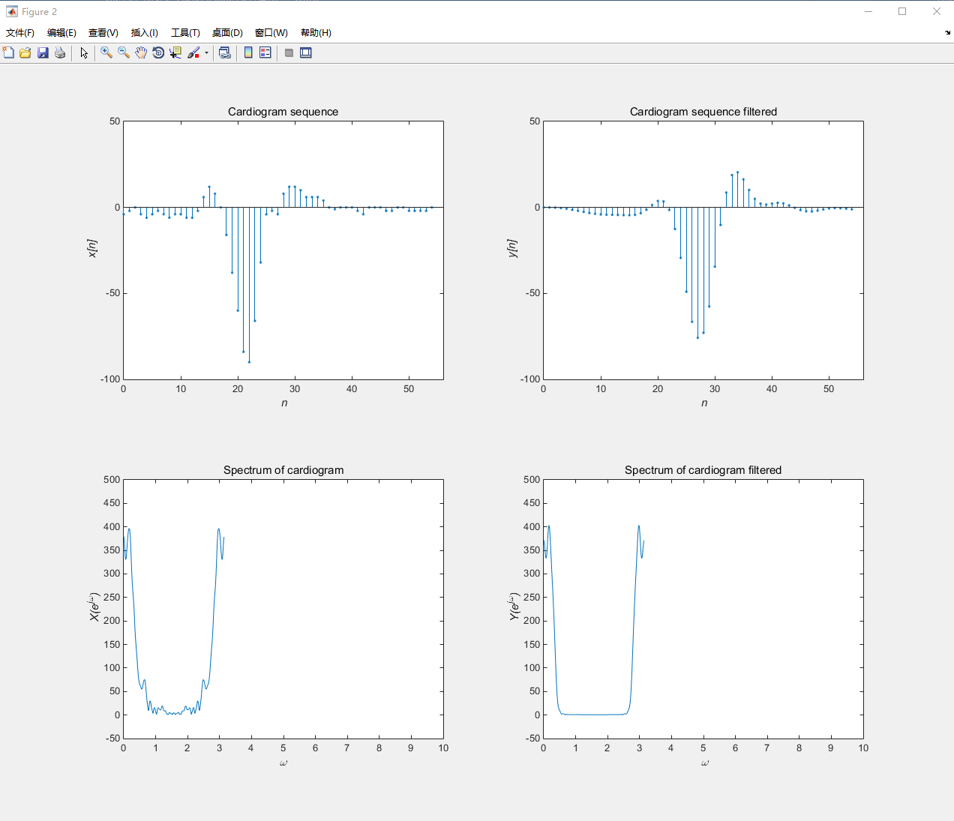
图3-1-2 滤波前和滤波后心电图信号
- 切比雪夫Ⅰ型滤波器
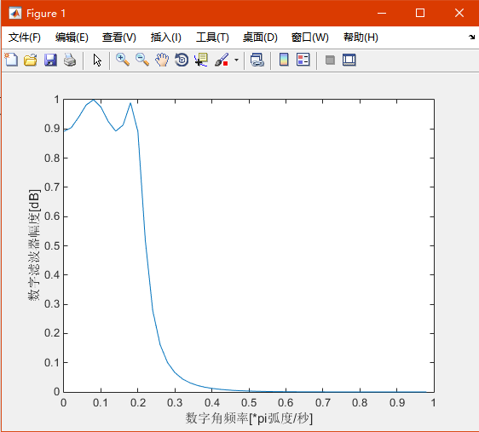
图3-2-1 切比雪夫Ⅰ型滤波器幅频特性曲线
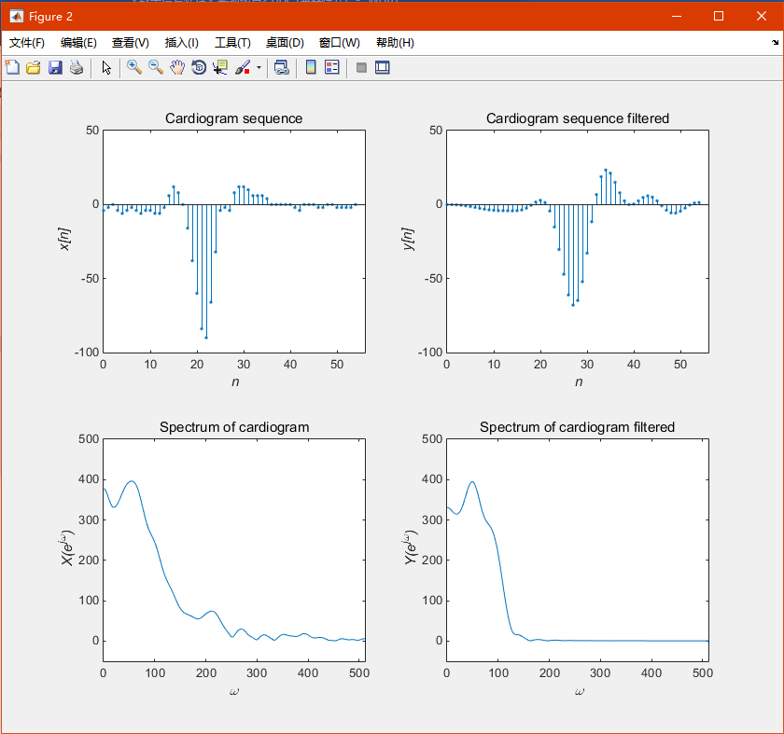
图3-2-2 滤波前和滤波后心电图信号
- 切比雪夫Ⅰ型滤波器
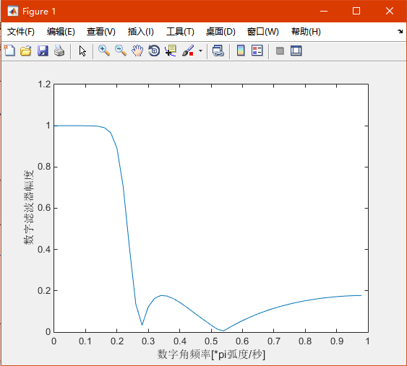
图3-3-1 切比雪夫Ⅱ型滤波器幅频特性曲线
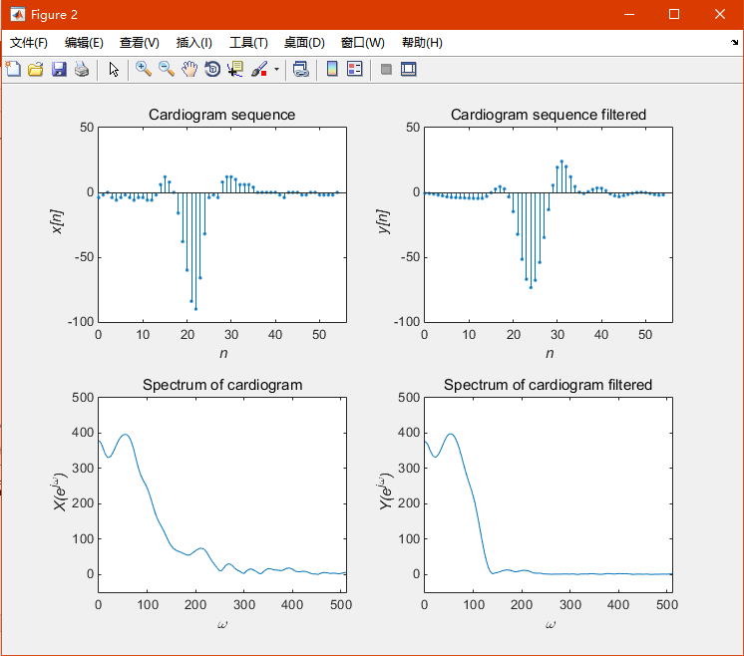
图3-3-2 滤波前和滤波后心电图信号
- 椭圆滤波器
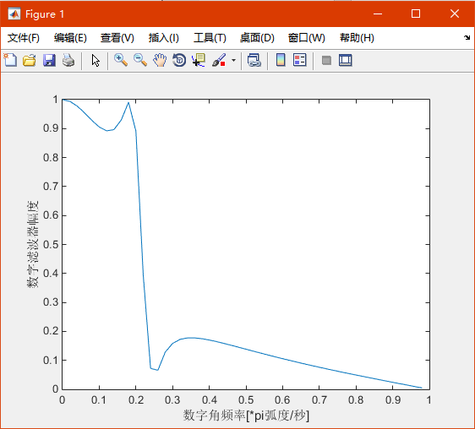
图3-4-1 椭圆滤波器幅频特性曲线

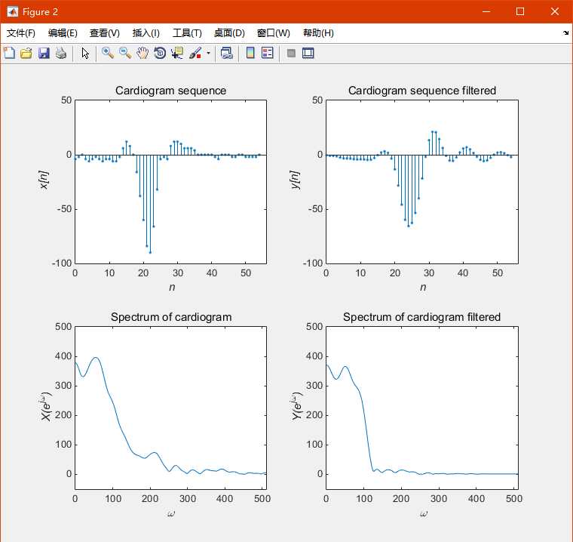
图3-3-2 滤波前和滤波后心电图信号
- 用FDAtool设计的滤波器
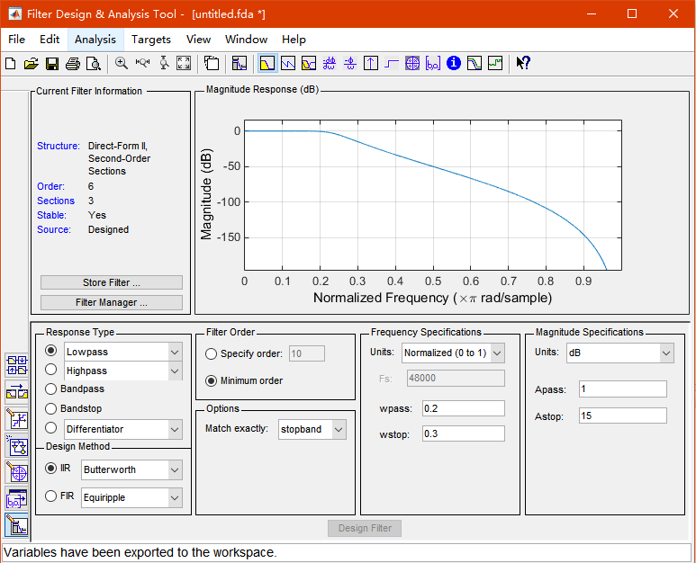
图3-5-1 FDATool中IIR滤波器指标设置
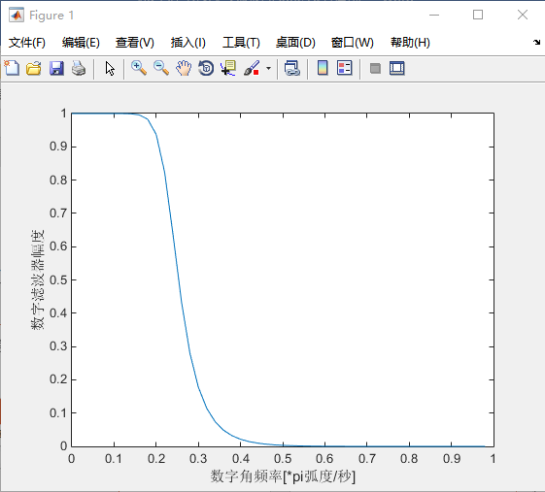
图3-5-2滤波器幅频特性曲线
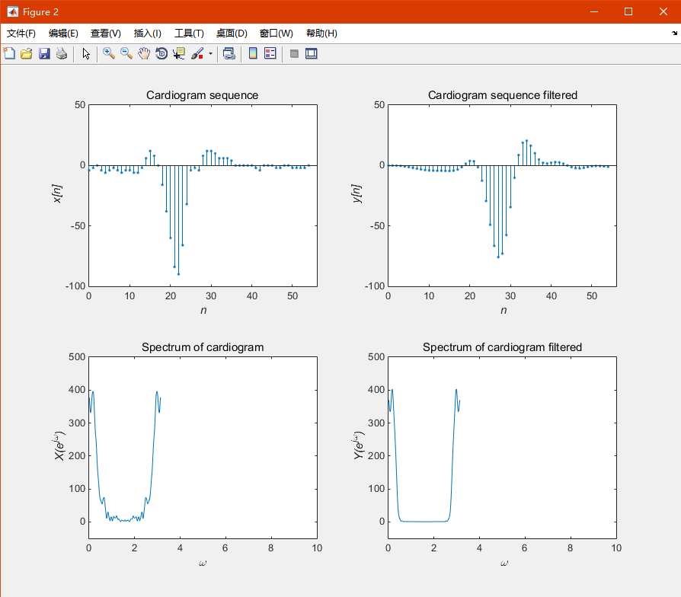
图3-5-2 滤波前和滤波后心电图信号
思考题1：
没有影响。依靠双线性变换法建立起来的s平面和z平面的是单值映射关系，因此可以有效避免频谱混叠现象，无论T取何值都是单值映射关系，对设计结果不会有影响。
思考题2：
存在畸变。因为连续时间频率变量和离散时间频率变量的变换是非线性的，所以会产生畸变
4 实验结论
双线性变换法是将S平面压缩到平面，再由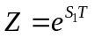变换关系将变换到Z平面上，这样S平面和Z平面之间就建立起了一一对应的单值映射关系，从而消除了多值变换性。从上面几个滤波前后的心电图信号波形可以知道，数字滤波器的滤波过程就是将输入序列通过一定的运算变换成输出序列，滤波的作用就是通过一定的计算消除或者削弱一些不需要的频率成分干扰。在本次实验中使用了双线性变换法以及直接设计法设计了IIR滤波器，附件中附上MATLAB代码。通过本次实验，让我对滤波器设计的原理和过程有了更加深刻的认识，对滤波器性能指标的计算有了更好的理解，同时也加强了对MATLAB语法语句的熟悉。

